หน้าจัดการระบบสรรหา

การเข้าสู่หน้าระบบสรรหา
- เมื่อต้องการเข้าหน้าระบบสรรหาเพื่อจัดการรอบการสอบ รอบคัดเลือก หรือการตั้งค่าเว็บสรรหาให้ทำการคลิกแถบเมนู “สรรหา” ทางด้านซ้ายของระบบ ดังรูป
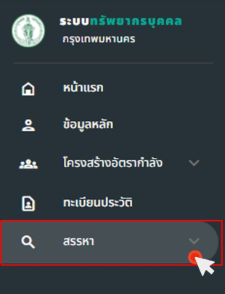
รูปภาพที่ 11 - 1 แสดงการเข้าหน้าระบบสรรหา
- สามารถทำการตั้งค่าเว็บสรรหาได้โดยการใช้เมาส์คลิกเมนูย่อยของระบบสรรหา “ตั้งค่าเว็บสรรหา” ได้ตามรูปภาพ
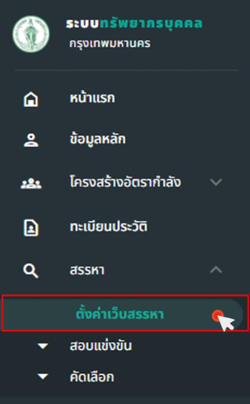
รูปภาพที่ 11 - 2 แสดงการเข้าหน้าตั้งค่าเว็บสรรหา

การตั้งค่าเว็บไซต์ระบบสรรหา
- เมื่อต้องการตั้งค่าเว็บไซต์ระบบสรรหาให้ใช้เมาส์คลิก เพื่อเพิ่มโลโก้ของระบบ และหากยืนยันการใช้รูปภาพให้ทำการคลิก เพื่อให้โลโก้แสดงที่ระบบสรรหา และหากต้องการเพิ่มหรือเปลี่ยนรูปภาพแบนเนอร์หน้าหลักให้ใช้เมาส์คลิก และหากยืนยันการใช้รูปภาพให้ทำการคลิก เพื่อให้รูปภาพแบนเนอร์หน้าหลักแสดงที่ระบบสรรหาดังรูป
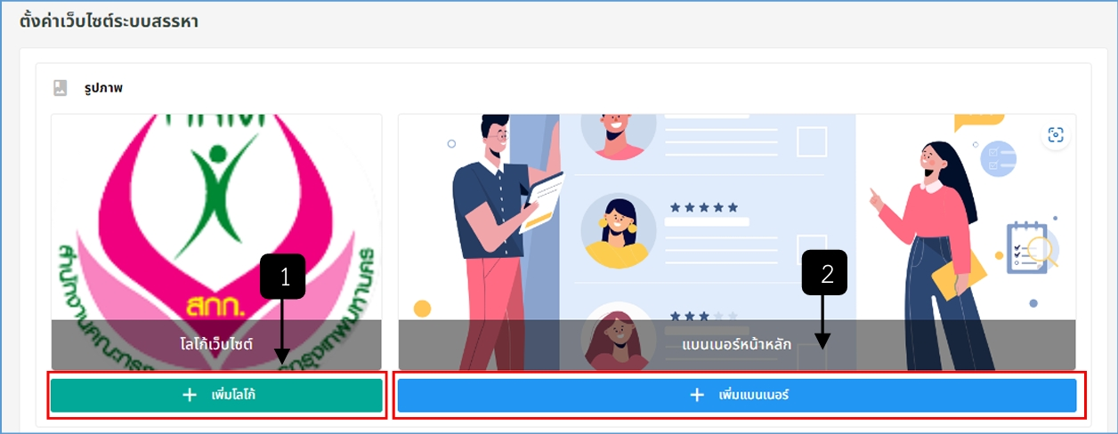
รูปภาพที่ 11 - 3 แสดงการเพิ่มโลโก้เว็บไซต์และแบนเนอร์หน้าหลัก
หมายเลข 1 ปุ่มสำหรับเพิ่มโลโก้ระบบสรรหา
หมายเลข 2 ปุ่มสำหรับเพิ่มรูปภาพแบนเนอร์หน้าหลักระบบสรรหา
- หากต้องการเพิ่มรายละเอียดของเว็บไซต์ให้ทำการใช้เมาส์คลิก ที่ “รายละเอียดเว็บ” จากนั้นทำการกรอกข้อมูลรายละเอียดให้ครบ จากนั้นทำการใช้เมาส์คลิก เพื่อยืนยันการบันทึกข้อมูล เพื่อยืนยันการบันทึกข้อมูล แต่หากจะยกเลิกการแก้ไขหรือเพิ่มข้อมูลให้ใช้เมาส์คลิก เพื่อยกเลิกการแก้ไขหรือเพิ่ม
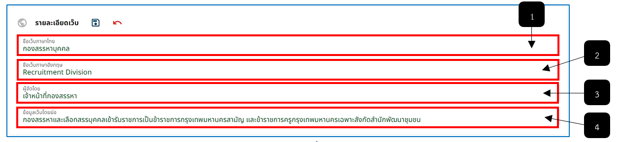
รูปภาพที่ 11 - 4 แสดงการเพิ่มข้อมูลรายละเอียดเว็บ
หมายเลข 1 ช่องสำหรับกรอกชื่อเว็บภาษาไทย
หมายเลข 2 ช่องสำหรับกรอกชื่อเว็บภาษาอังกฤษ
หมายเลข 3 ช่องสำหรับกรอกข้อมูลผู้จัดโดย
หมายเลข 4 ช่องสำหรับกรอกข้อมูลเว็บโดยย่อ
- หากต้องการเพิ่มรายละเอียดข้อมูลเกี่ยวกับเว็บให้ทำการใช้เมาส์คลิก ที่ “ข้อมูลเกี่ยวกับเรา” จากนั้นทำการเพิ่มข้อความหรือข้อมูลที่ต้องการ โดยสามารถทำการจัดรูปแบบตัวหนังสือหรือรูปแบบฟอนต์จากในระบบได้เลย จากนั้นทำการใช้เมาส์คลิก เพื่อยืนยันการบันทึกข้อมูล แต่หากจะยกเลิกการแก้ไขหรือเพิ่มข้อมูลให้ใช้เมาส์คลิก เพื่อยกเลิกการแก้ไขหรือเพิ่ม
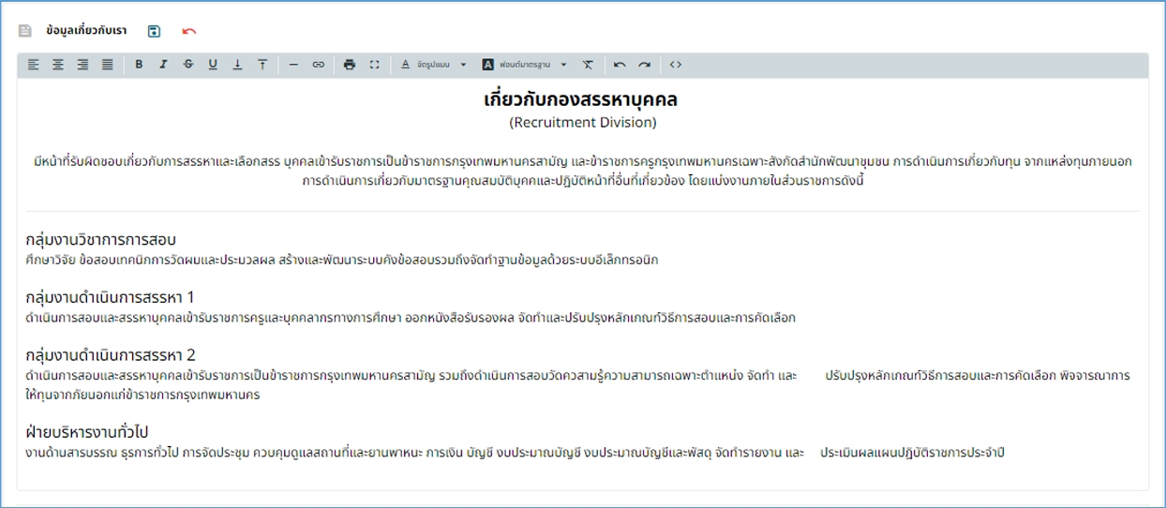
รูปภาพที่ 11 - 5 แสดงการเพิ่มข้อมูลเกี่ยวกับเรา
- หากต้องการเพิ่มรายละเอียดข้อมูลที่อยู่ให้ทำการใช้เมาส์คลิกช่องที่อยู่เพื่อเพิ่มข้อมูล ในช่องตาราง “ข้อมูลเกี่ยวกับเรา” และทำการกรอกข้อมูลให้ครบตามที่ระบบแนะนำ และกรอกข้อมูลเบอร์โทรติดต่อสำนักงาน จากนั้นทำการใช้เมาส์คลิก เพื่อยืนยันการบันทึกข้อมูล
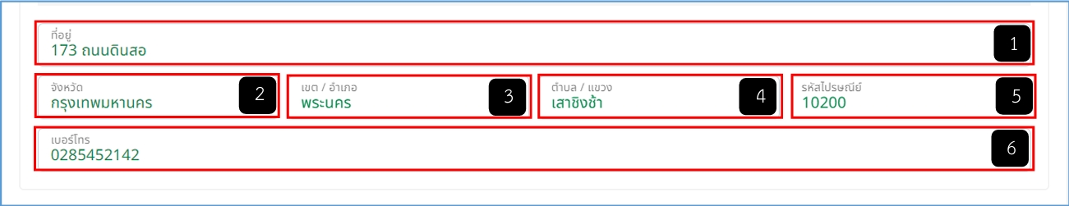
รูปภาพที่ 11 - 6 แสดงการเพิ่มข้อมูลที่อยู่ของสำนักงาน
หมายเลข 1 ช่องสำหรับกรอกข้อมูลที่อยู่สำนักงาน
หมายเลข 2 ช่องสำหรับคลิกเลือกจังหวัด
หมายเลข 3 ช่องสำหรับคลิกเลือกเขตหรืออำเภอ
หมายเลข 4 ช่องสำหรับคลิกเลือกตำบลหรือแขวง
หมายเลข 5 ช่องสำหรับแสดงรหัสไปรษณีย์หลังจากคลิกเลือกข้อมูลจังหวัด อำเภอ และตำบล
หมายเลข 6 ช่องสำหรับกรอกข้อมูลเบอร์โทรของสำนักงาน
- หากต้องการเพิ่มข้อมูลส่วนราชการให้ทำการใช้เมาส์คลิก ที่ตาราง “ส่วนราชการ” จากนั้นทำการกรอกข้อมูลส่วนราชการให้ครบตามที่ระบบแนะนำ หลังจากที่ทำการกรอกข้อมูลเสร็จแล้วให้ทำการใช้เมาส์คลิก เพื่อยืนยันการเพิ่มและบันทึกข้อมูล และถ้าหากต้องการยกเลิกการเพิ่มหรือบันทึกข้อมูลให้ใช้เมาส์คลิก เพื่อยกเลิกการบันทึกข้อมูล
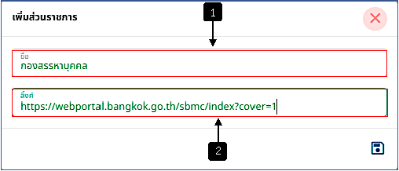
รูปภาพที่ 11 - 7 แสดงตารางการเพิ่มข้อมูลส่วนราชการ
หมายเลข 1 ช่องสำหรับเพิ่มชื่อส่วนราชการที่ต้องการเพิ่มข้อมูล
หมายเลข 2 ช่องสำหรับเพิ่มลิงค์เว็บไซต์ของส่วนราชการที่ทำการเพิ่ม
- หากต้องการเพิ่มข้อมูลหน่วยงานให้ทำการใช้เมาส์คลิก ที่ตาราง “หน่วยงาน” จากนั้นทำการกรอกข้อมูลหน่วยงานให้ครบตามที่ระบบแนะนำ หลังจากที่ทำการกรอกข้อมูลเสร็จแล้วให้ทำการใช้เมาส์คลิก เพื่อยืนยันการเพิ่มและบันทึกข้อมูล และถ้าหากต้องการยกเลิกการเพิ่มหรือบันทึกข้อมูลให้ใช้เมาส์คลิก เพื่อยกเลิกการบันทึกข้อมูล
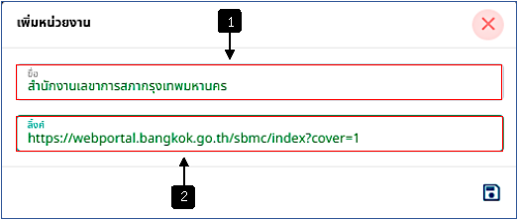
รูปภาพที่ 11 - 8 แสดงตารางการเพิ่มข้อมูลหน่วยงาน
หมายเลข 1 ช่องสำหรับเพิ่มชื่อหน่วยงานที่ต้องการเพิ่มข้อมูล
หมายเลข 2 ช่องสำหรับเพิ่มลิงค์เว็บไซต์ของหน่วยงานที่ทำการเพิ่ม

